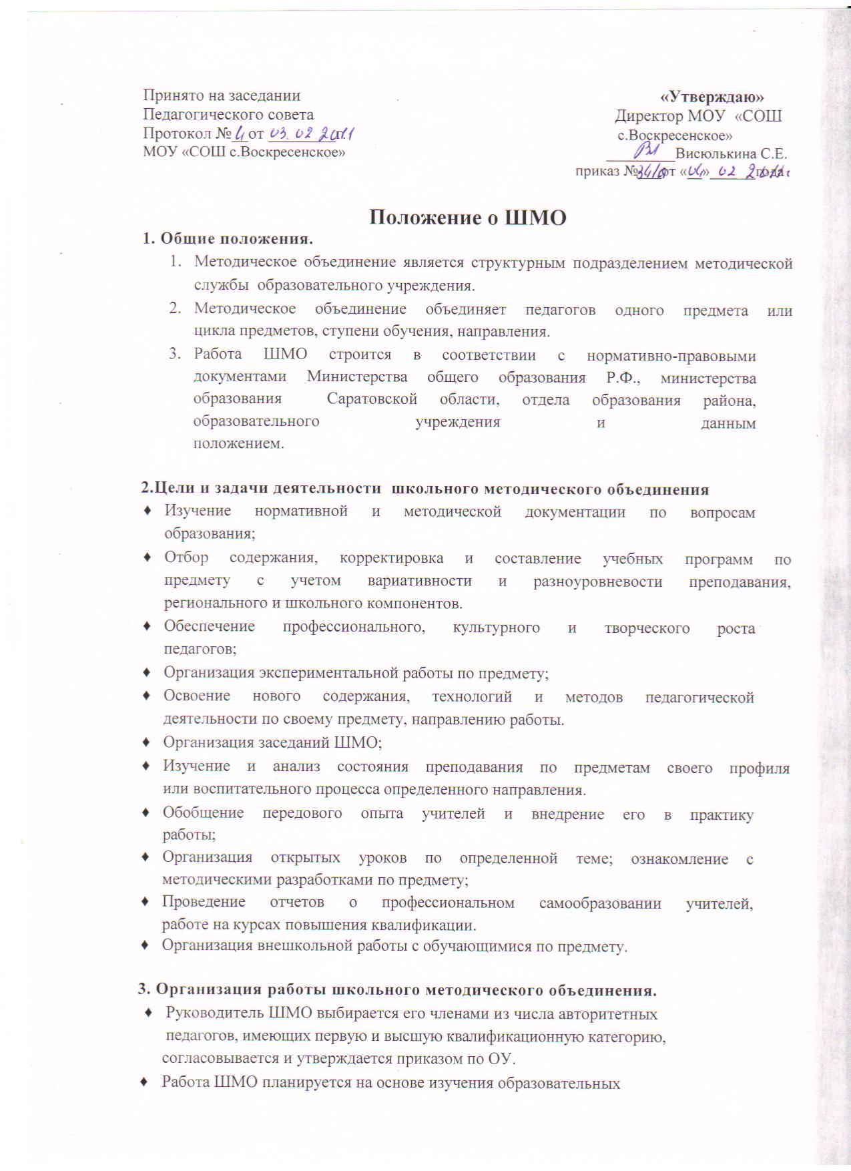
3. Организация работы школьного методического объединения.
♦ Руководитель ШМО выбирается его членами из числа авторитетных
педагогов, имеющих первую и высшую квалификационную категорию,
согласовывается и утверждается приказом по ОУ.
- Работа ШМО планируется на основе изучения образовательных
потребностей педагогов, уровня их квалификации и задач развития
образования в школе;
- Основные направления работы методического объединения реализуются
через следующие виды деятельности:
-обеспечение работников образования актуальной профессиональной
информацией;
-анализ учебно-методической деятельностью по предмету;
-разработка и анализ олимпиадных заданий;
-изучение образцов педагогического опыта;
- освоение новейших достижений в области образования;
- разработка нового содержания образования (программ, методик,
технологий, учебных пособий, дидактических материалов и др.)
- участие в опытно-экспериментальной разработке (разработка, реализация,
проведение экспертизы проектов, обобщение и описание результатов работы
ОЭР) – участие в государственной итоговой аттестации учащихся
- рассмотрение и утверждение экзаменационных материалов.
- Деятельность ШМО может строиться в различных формах: семинары,
консультации, творческие группы, школа передового опыта, творческие
отчеты, круглые столы и др.
- ШМО планирует свою работу на учебный год. Заседания ШМО проводятся по плану раз в четверть.
- В конце учебного года методическое объединение проводит анализ своей
деятельности.
- Работу школьных методических объединений курирует зам.директора по УВР.

4. Права школьного методического объединения.
Самостоятельно планировать работу в соответствии с основными
направлениями развития образования и образовательными потребностями педагогов.
Вносить предложения по совершенствованию деятельности управленческих и методических служб всех уровней.
Выдвигать предложения по вопросу поощрения своих членов за успехи в
педагогической деятельности.

5. Ответственность ШМО.
- за своевременную реализацию главных направлений работы ШМО;
- за качественное проведение каждого мероприятия в соответствии с
планом работы;
- за качество разработанных материалов и внедрение их в практику.

6. Обязанности членов ШМО.
- Участвовать в заседаниях ШМО.
- Участвовать в работе по повышению уровня своего профессионального
мастерства.
7. Документация и отчетность ШМО.
- положение о ШМО;
- анализ работы ШМО за прошлый год;
- план работы на текущий год;
- сведения о темах самообразования педагогов;
- банк данных о педагогах ШМО: качественный и количественный состав
(возраст, образование, специальность, преподаваемый предмет, общий и
педагогический стаж, квалификационная категория, награды, звания);
- протоколы заседаний ШМО;
- график прохождения аттестации педагогов на текущий год и
перспективный план повышения квалификации педагогов ШМО;
- сведения о профессиональных потребностях педагогов;
- анализ открытых уроков, мероприятий

План работы ШМО учителей ________________________________
МОУ «СОШ с.Воскресенское» на 2012-2013 учебный год

1. Цель методической работы:
2. Задачи:
3. Характеристика преподавательского состава по предмету
4. Направление деятельности – организация работы по изучению и распространению передового педагогического опыта
5. Организация самообразования

6. Анализ работы за год. .Участие в мероприятиях

